2018 m. 38–41 sav. (2018 m. rugsėjo 10–spalio 7 d.)

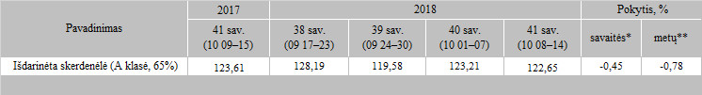

*lyginant 2018 m. 41 savaitę su 2018 m. 40 savaite

**lyginant 2018 m. 41 savaitę su 2017 m. 41 savaite

***patikslinti duomenys

Šaltinis: Europos Komisija

Parengė: D. Špokaitė, tel. (8 37) 39 78 02

[2018-10-19](https://www.vic.lt/zumpris/2018/10/19/2018-10-19-bulviu-darzoviu-vaisiu-ir-uogu-kainos-lenkijos-didmenines-prekybos-bazese-2018-10-16-2018-10-18-eur-kg-be-pvm-2/)

[Paukštienos sektoriaus užsienio rinka](https://www.vic.lt/zumpris/category/paukstienos-sektorius/paukstienos-sektoriaus-uzsienio-rinka/)